Debreceni SZC Mechwart András
Gépipari és Informatikai Technikum

Szoftverfejlesztő és -tesztelő
Vizsgaremek
PRO-INSEKTA
Készítette: BALOGH EDIT ERZSÉBET
BÉNYEI ANTAL

2026.

Tartalomjegyzék
1. Bevezetés, témaválasztás indoklása, kitűzött célok 4
2. Csapatmunka megvalósítása 5
3. Felhasználói dokumentáció 5
3.1. telepítési és inditási útmutató 5
3.1.1. Előkészületek: 5
3.1.2. Projekt klónozása 5
3.1.3. Automatikus indítás (ajánlott) 6
3.1.4. Manuális indítás (opcionális) 6
3.1.5. További indítások (manuális) 7
3.1.6. Admin felhasználó létrehozása (opcionális) 7
3.1.7. Modulok ellenőrzése 7
3.2. HASZNÁLATI útmutató PRO‑INSEKTA rendszer 8
Tevékenységek megtekintése 8
Tevékenység részletező oldal 9
Kapcsolatfelvétel 9
Admin felület elérése 10
3.2.2 Admin felület - modulok 11
Layout model 11
Notes – Megkeresések és eseti munkák 12
Activities – Tevékenységek kezelése 13
Owner – Cégadatok 14
Customers – Ügyfelek 14
Locations – Telephelyek 15
Services – Szolgáltatások 15
Contracts – Szerződések 16
Due-Contract – Esedékes munkák 16
Elvégzett munkák 18
4. Fejlesztői dokumentáció 19
4.1. Választott fejlesztői környezetek, technológiák 19
4.1.1. Backend technológiák 20
4.1.2. Frontend technológiák 21
4.1.3. Kiegészítő technológiák 22
4.2. Adatbázis modell 22
Owner – Cégadatok 22
Customer – Ügyfél 22
Location – Telephely 23
Service – Szolgáltatás 23
Contract – Szerződés 24
Job – Elvégzett munkák 24
Adatmodell ábra (I). Customer-Location-Contract-Service-Job 25
Contactmessage – Megkeresések üzenetei 25
Activity – Tevékenységek 25
Note – Megkeresések és eseti munkák 26
Adatmodell ábra (II). Contactmessage – Note - Activity 26
4.3. Rendszerarchitektúra 28
4.4 Hitelesítés -– JWT token alapú rendszer 29
4.5 Kiemelt kódrészletek 29
➢ GET_CONTRACTS_DUE_0_12() BACKEND>INSEKTA>SERVICES.PY 29
➢ contactMessageCreate backend>insecta>views>contact_views.py 31
➢ Csapatmunka beosztása 32
5. Az alkalmazás tesztelése, az előkerült hibák javításának dokumentálása. 32
Előkerült hibák és javításuk 33
Tesztelési eredmények 35
6. Összegzés 36
7. Továbbfejlesztési lehetőségek 37
8. Irodalomjegyzék 39

Bevezetés, témaválasztás indoklása, kitűzött célok

A vizsgaremek célja egy kártevőmentesítéssel foglalkozó vállalkozás számára készülő, két részből álló alkalmazás prototípusának megtervezése és megvalósítása. A vállalkozás lakossági és üzleti ügyfelek számára nyújt szolgáltatásokat, amelyek között rendszeres, jogszabály vagy szerződés által meghatározott gyakoriságú kártevőirtási feladatok szerepelnek.
A jelenlegi működés során az ügyféladatok, a szerződések és az elvégzett munkák Excel táblázatokban kerülnek rögzítésre. Ez hosszú távon:
- nehezen átlátható,
- hibalehetőségeket hordoz,
- nem támogatja a gyors visszakeresést,
- és nem alkalmas a szükséges dokumentumok automatikus előállítására.
A projekt két fő komponensből áll:
1. Publikus felület
A vállalkozás szeretné növelni online jelenlétét és ügyfélkörét, ezért szükség volt egy modern, informatív weboldalra, amely:
- bemutatja a szolgáltatásokat,
- ismerteti a tevékenységi területeket,
- lehetőséget biztosít az érdeklődők számára üzenet küldésére.
A cél egy olyan felület kialakítása, amely támogatja az új megrendelések megszerzését.
2. Autentikációhoz kötött adminisztrációs felület
A vállalkozás működésének kulcseleme az időszakos kártevőirtási feladatok pontos nyilvántartása. A rendszer célja:
- a szerződések és ügyféladatok strukturált kezelése,
- az elvégzett munkák rögzítése,
- egy időrendi feladatlista előállítása, amely megmutatja, mely munkák esedékesek,
- a munkavégzéshez szükséges munkalapok automatikus PDF generálása.
A megoldás jelentősen növeli az adminisztráció hatékonyságát, csökkenti a hibalehetőségeket, és biztosítja a jogszabályi megfeleléshez szükséges dokumentumok gyors előállítását.
Fejlesztési modell
A projekt a Prototípus alapú modell (Prototyping Model) szerint készült. Ennek oka, hogy a vállalkozás számára fontos volt:
- a rendszer működésének korai vizuális bemutatása,
- a funkciók folyamatos egyeztetése,
- a gyors visszajelzések beépítése.
A prototípus lehetővé tette a felhasználói igények pontosítását és a végleges rendszer logikájának hatékony kialakítását.
Kitűzött célok
- Felhasználóbarát, modern publikus weboldal létrehozása.
- Biztonságos, autentikációhoz kötött adminisztrációs felület fejlesztése.
- Az Excel alapú nyilvántartás kiváltása adatbázissal.
- Időrendi feladatlista és automatikus PDF munkalap generálása.
- A vállalkozás működését támogató, átlátható prototípus elkészítése.

Csapatmunka megvalósítása

A projektet kétfős csapatban készítettük, agilis munkamódszer alkalmazásával. A feladatokat heti sprintekben osztottuk fel, és folyamatos kommunikációval biztosítottuk a hatékony együttműködést.
A csapatmunka során alkalmazott eszközök és módszerek:
- Agilis munkamódszer (heti sprintek, folyamatos visszajelzés)
- Verziókezelés Git és GitHub segítségével
- Kódreview a minőség biztosítására
- Kommunikáció Messenger csoportban
A feladatok megosztása során mindkét csapattag a saját erősségeire építve dolgozott, miközben a rendszer egészének működését közösen terveztük és egyeztettük.

Felhasználói dokumentáció

telepítési és inditási útmutató
A rendszer két komponensből áll:
- Backend: Django (Python)
- Frontend: React + Vite
A projekt Windows környezetre optimalizált.

Előkészületek:
Szükséges szoftverek:
- Python 3.12
- Node.js + npm
- Git
- Ajánlott: Google Chrome

Projekt klónozása
git clone https://github.com/AtomAnti211/pro-insekta
cd pro-insekta

Automatikus indítás (ajánlott)
A projekt tartalmaz egy indító fájlt:
start_project.bat
Ez a script automatikusan:
- létrehozza a virtuális környezetet (ha nincs)
- telepíti a Python csomagokat
- lefuttatja a migrációkat
- telepíti a frontend csomagokat (ha szükséges)
- külön ablakban elindítja a backend-et
- külön ablakban elindítja a frontend-et
- automatikusan megnyitja a böngészőt a frontend URL-lel
Használat:
start_project.bat
Backend elérhető:
http://localhost:8000/
Frontend elérhető:
http://localhost:5173/

Manuális indítás (opcionális)

Backend telepítése (Django)

- Virtuális környezet létrehozása
py -3.12 -m venv venv
- Aktíválás (Windows:)
venv\Scripts\activate
- Könyvtárak telepítése
pip install -r requirements.txt
- Adatbázis inicializálása
cd backend
py manage.py makemigrations
py manage.py migrate
- Backend indítása
py manage.py runserver
Backend URL: http://localhost:8000/

Frontend telepítése (React + Vite )

- Nyisd meg a frontend mappát:
cd frontend
      - Alap csomagok telepítése
npm install
- Kiegészítő csomagok telepítése
React Select:
npm install react-select
Térképhez:
npm install --save pigeon-maps
- Frontend indítása
npm run dev
Frontend: http://localhost:5173/

További indítások (manuális)
Backend:
cd pro-insekta
venv\Scripts\activate
cd backend
py manage.py runserver
Frontend:
cd pro-insekta\frontend
npm run dev

Admin felhasználó létrehozása (opcionális)
cd backend
py manage.py createsuperuser

Modulok ellenőrzése
Ellenőrizd, hogy a következő modulok működnek:
  - Notes
  - Activities
  - Customers
  - Locations (térképes koordináta választás)
  - Services
  - Contracts
  - Due-Contract (PDF generálás)
  - Jobs (PDF feltöltés)

HASZNÁLATI útmutató PRO‑INSEKTA rendszer

A PRO-INSEKTA rendszer egy kártevőirtó vállalkozás számára készült adminisztrációs és ügyfélkezelő alkalmazást.
Két fő részből áll:
- Publikus weboldal – ügyfelek és érdeklődők számára
- Adminisztrációs felület – a vállalkozás munkatársainak
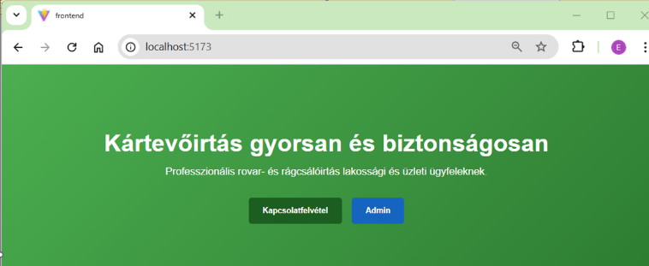
A rendszer böngészőből érhető el.
Ajánlott böngésző: Google Chrome
Cím: http://localhost:5173/

Tevékenységek megtekintése
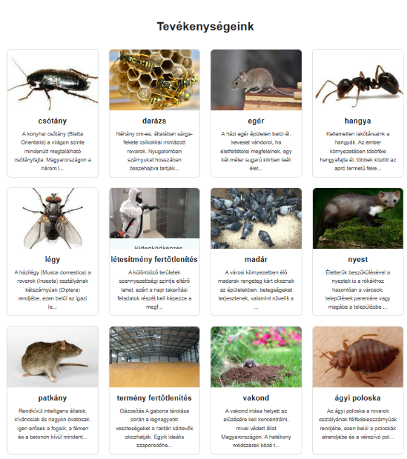
A főoldalon a vállalkozás által végzett tevékenységek jelennek meg.
Egy tevékenységre kattintva megnyílik annak részletes leírása.

Tevékenység részletező oldal

A részletező oldalon megjelenik:
- a tevékenység neve,
- képei,
- részletes leírása.
A bal felső sarokban található Breadcrumb segítségével vissza lehet navigálni a főoldalra.
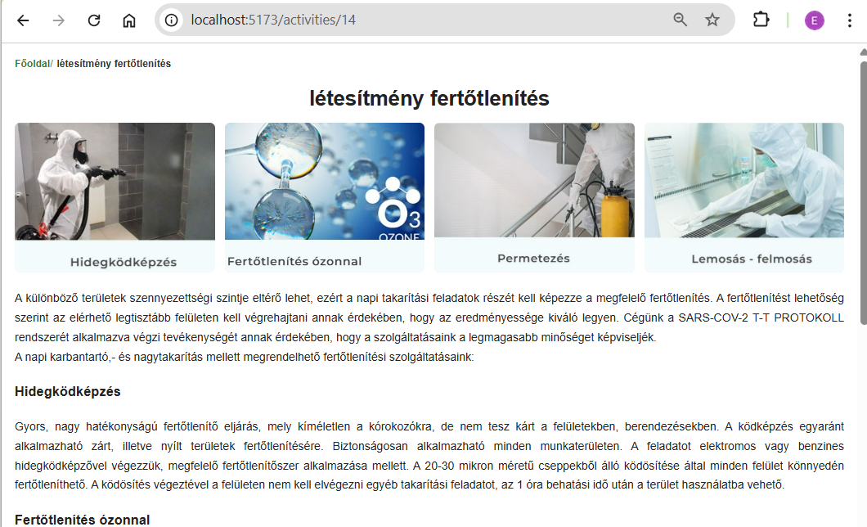

Kapcsolatfelvétel

A tevékenység részletező oldalán található Kapcsolatfelvétel gombbal a látogató üzenetet küldhet.
A folyamat:
- A felhasználó kitölti a kapcsolatfelvételi űrlapot.
- A „Üzenet küldése” gomb megnyomásakor a rendszer:
- e-mailt küld a vállalkozásnak,
- e-mailt küld a megkereső félnek,
- automatikusan rögzíti a megkeresést a Notes modulban „Új” státusszal.
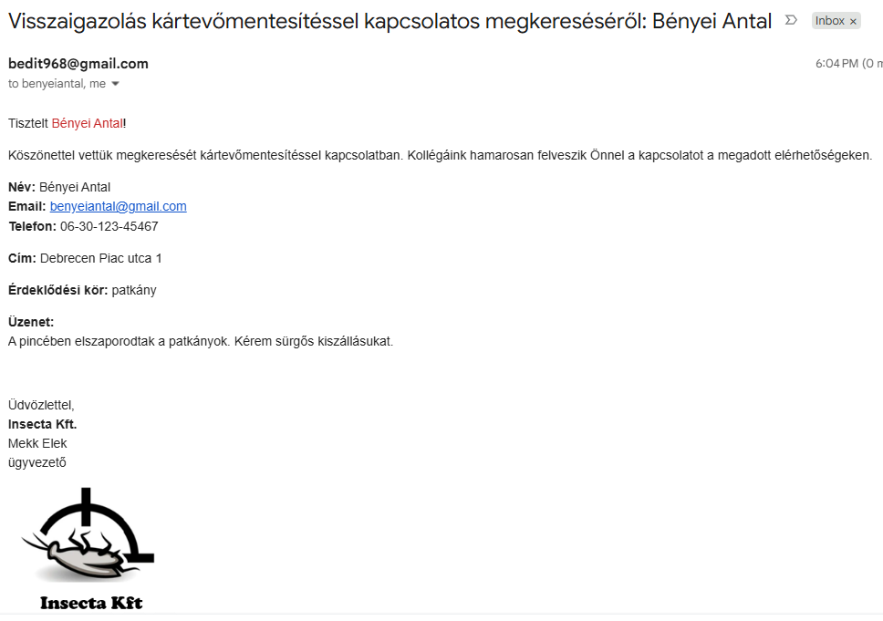
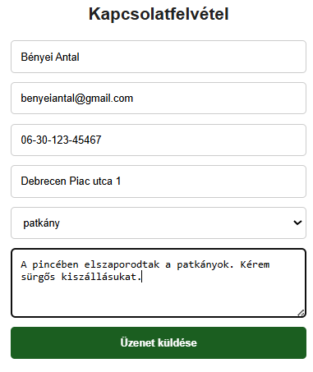

Admin felület elérése

A publikus oldal jobb felső részén található Admin gombbal érhető el a belépési felület.

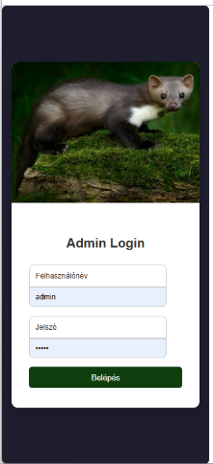

A belépéshez felhasználónév és jelszó szükséges.

Admin felület - modulok

Az admin felület több, jól elkülönített modulból áll.
A teljes admin felület keretrendszerét a Layout komponens biztosítja.

Layout model

A Layout felelős:
- a bal oldali navigációért,
- reszponzív működésért,
- aktív útvonal kiemeléséért,
- kijelentkezésért,
- az admin oldalak egységes megjelenítéséért.
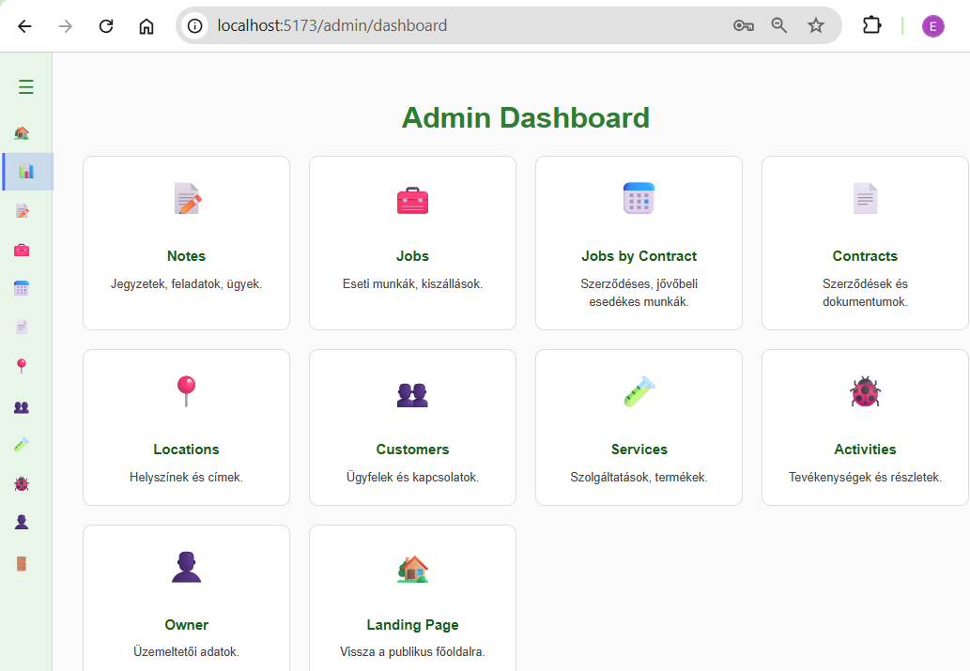

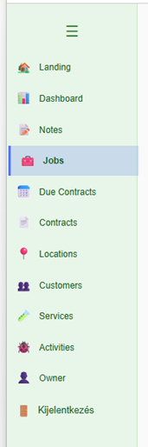
Fő funkciók
- Összecsukható / kinyitható sidebar
`open` state alapján vált a *collapsed* (ikonok) és *expanded* (ikon + szöveg) mód között.
- Aktív menüpont kiemelése
A `useLocation()` figyeli az aktuális útvonalat, az `isActive()` pedig CSS‑sel jelöli a kiválasztott menüpontot.
- Kijelentkezés
A `handleLogout()` törli a JWT tokeneket a `localStorage`‑ból, majd visszairányít a `/login` oldalra.
- Mobilbarát működés
768px alatt a sidebar *slide‑in* animációval jelenik meg, alapból rejtett, a hamburger ikon nyitja meg.
- Tartalom megjelenítése
Az admin oldalak a Layout keretében töltődnek be:

<main className="main-content">
<Outlet />
</main>

Stílus és UX
- világos zöld admin‑téma (`#e8f5e9`, `#c8e6c9`, `#1b5e20`)
- ikon alapú navigáció (emoji)
- tooltip támogatás összehúzott módban
- letisztult, világos admin háttér (`#fafafa`)
- aktív elem kék kiemeléssel (`#4a6cf7`)

A Layout modul biztosítja az admin felület egységes, reszponzív és könnyen használható keretrendszerét.

Notes – Megkeresések és eseti munkák

A Notes modulban kezelhetők:
- a publikus felületről érkező megkeresések (automatikusan rögzülnek),
- az eseti munkák (manuálisan rögzíthetők).
Funkciók:
- Státusz módosítása: Új → Folyamatban → Kész
- Keresés:
- státusz,
- név,
- e-mail cím,
- telefonszám alapján.
Ez a modul segíti az adminisztrátor napi munkáját és az ügyfélkommunikációt.
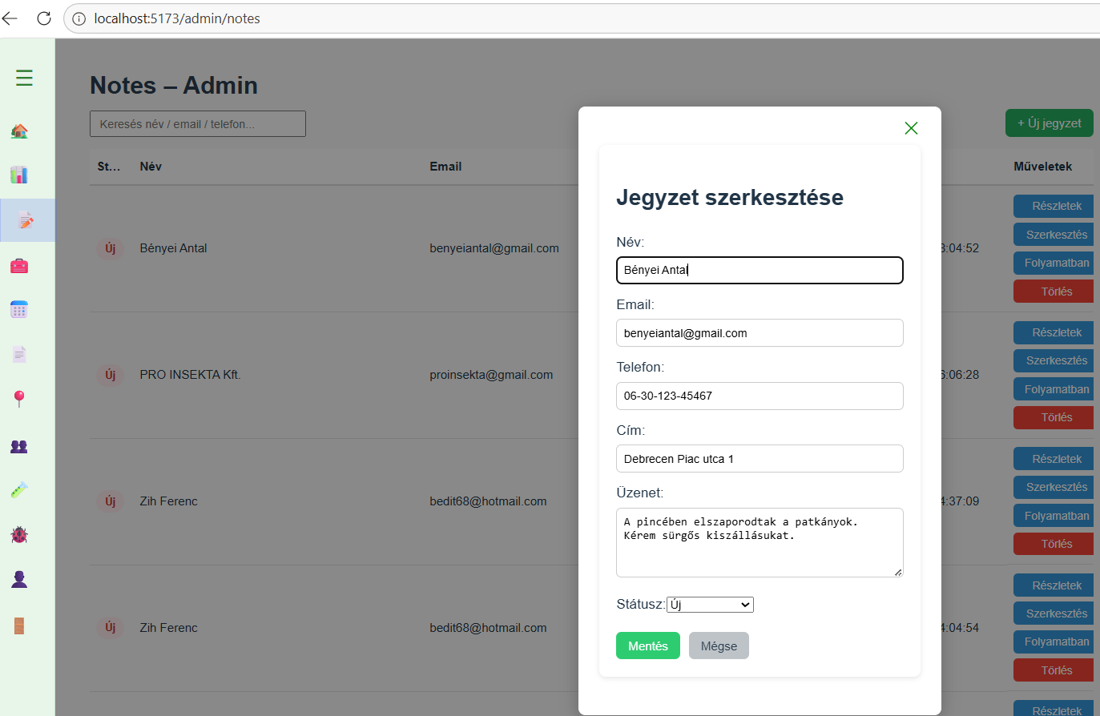

Activities – Tevékenységek kezelése

A publikus weboldalon megjelenő tevékenységek itt szerkeszthetők.
Tartalmazza:
- tevékenység neve,
- kép,
- részletes leírás (HTML formázással).
A publikus felület „Kapcsolatfelvétel” űrlapján ezek közül választhat az ügyfél.
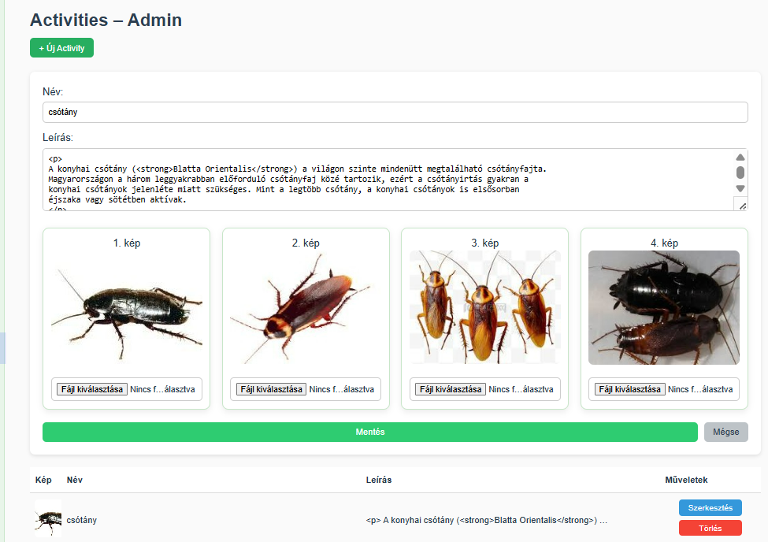

Owner – Cégadatok
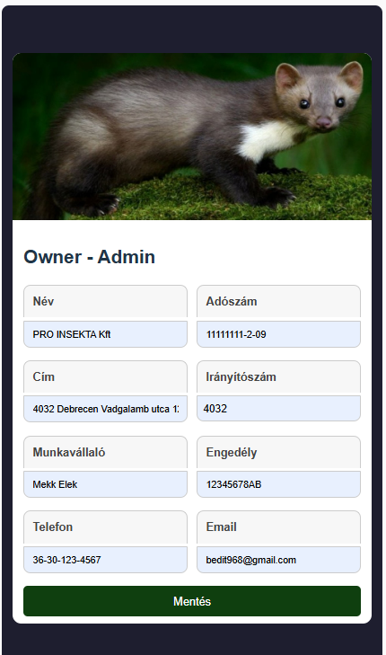
A vállalkozás adatai:
- cégnév,
- adószám.
- cím,
- elérhetőségek,
- engedélyszám,
- egyéb információk.

Customers – Ügyfelek
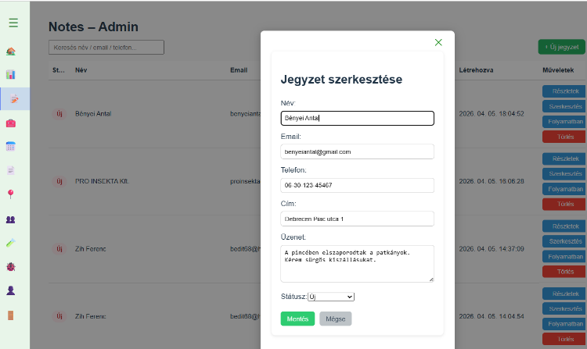
A rendszerben rögzíthetők a szerződött partnerek adatai.
Funkciók:
- új ügyfél rögzítése,
- meglévő ügyfél módosítása,
- ügyfél törlése,
- ügyféladatok megtekintése.

Locations – Telephelyek

A Customers modulhoz kapcsolódó telephelyek kezelése.
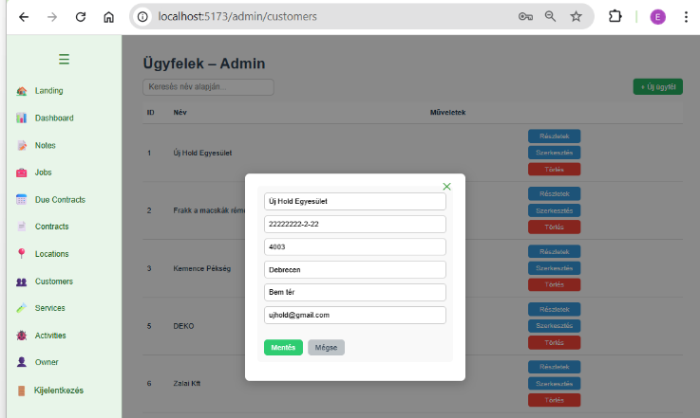
Rögzíthető adatok:
- telephely neve,
- cím,
- kapcsolódó ügyfél,
- GPS koordináták (Pigeon-Maps segítségével kiválaszthatók),
- helyszínrajz (kép feltöltése).
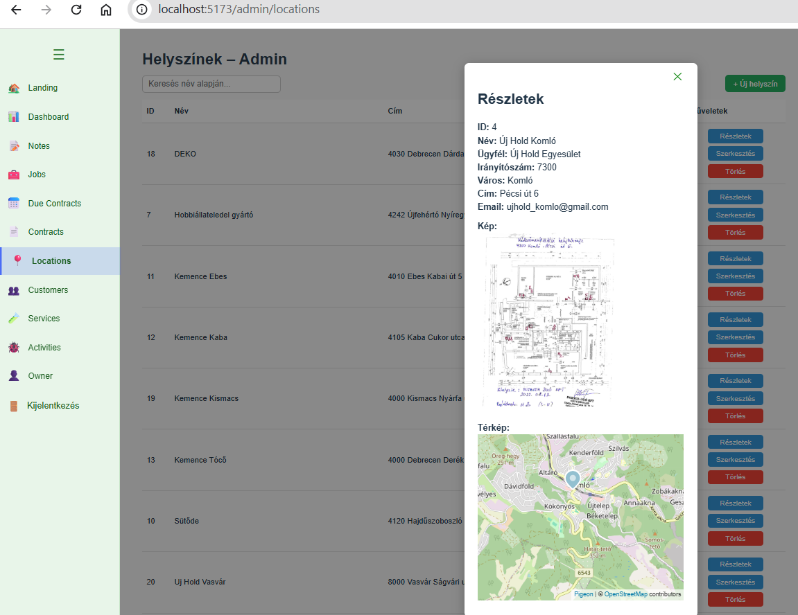
Ez a modul alapja a szerződések és munkalapok kezelésének.

Services – Szolgáltatások

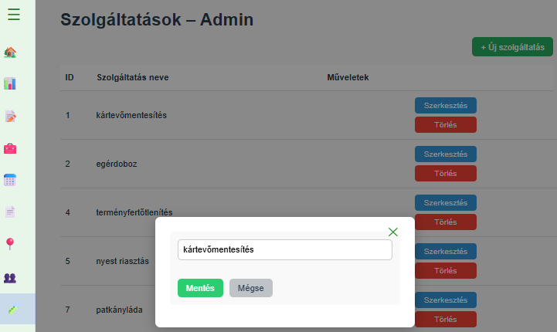
A vállalkozás által nyújtott szolgáltatások listája.
A szerződések rögzítésekor ezek közül lehet választani.

Contracts – Szerződések
A szerződések telephelyenként kerülnek rögzítésre.
Rögzíthető adatok:
- telephely (legördülő listából),
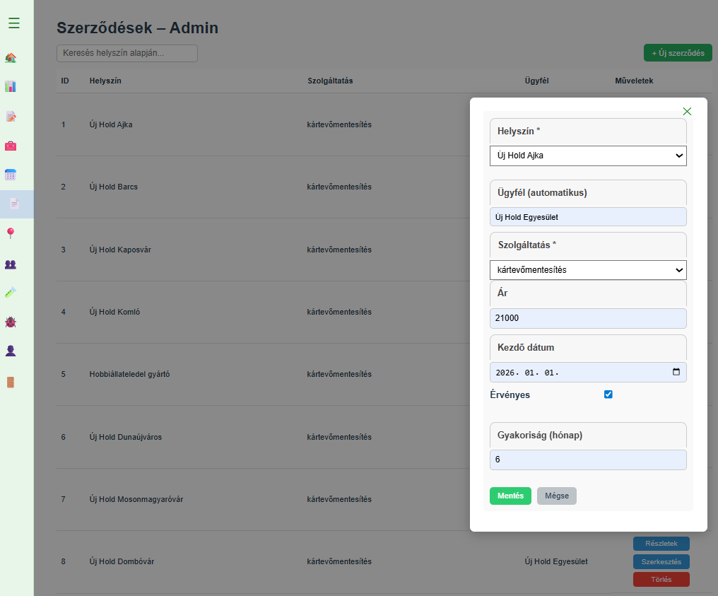
- ügyfél (automatikusan kitöltődik a telephely alapján),
- szolgáltatás,
- ár,
- szerződés kezdete,
- gyakoriság (hónapokban),
- érvényesség (check-box).

Due-Contract – Esedékes munkák

Ez a modul mutatja a jövőben esedékes munkákat, a szerződés gyakorisága és az utolsó elvégzett munka alapján.
Szűrési lehetőségek:
- ügyfél,
- telephely,
- esedékesség hónapja.
További funkciók:
- telephelyek megjelenítése térképen,
- több telephely kijelölése egyszerre,
- PDF munkalapok generálása a kiválasztott helyszínekhez.
A munkalap generálásakor a felhasználó kiválasztja:
- a helyszínt,
- a munkavégzés dátumát.
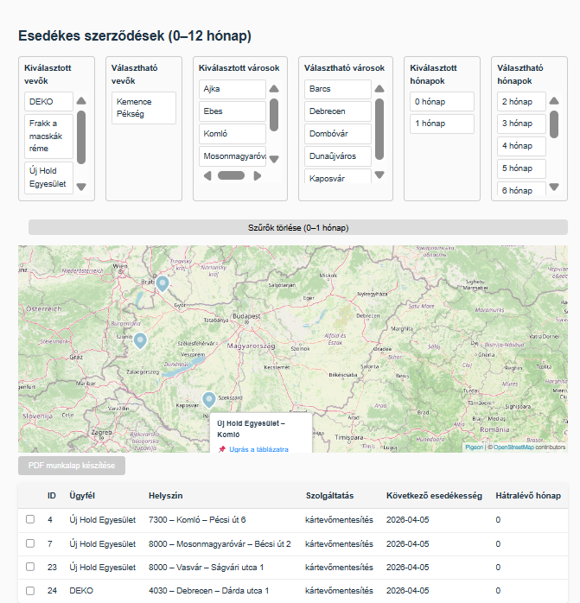

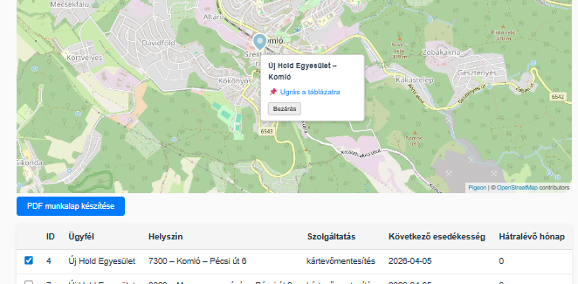
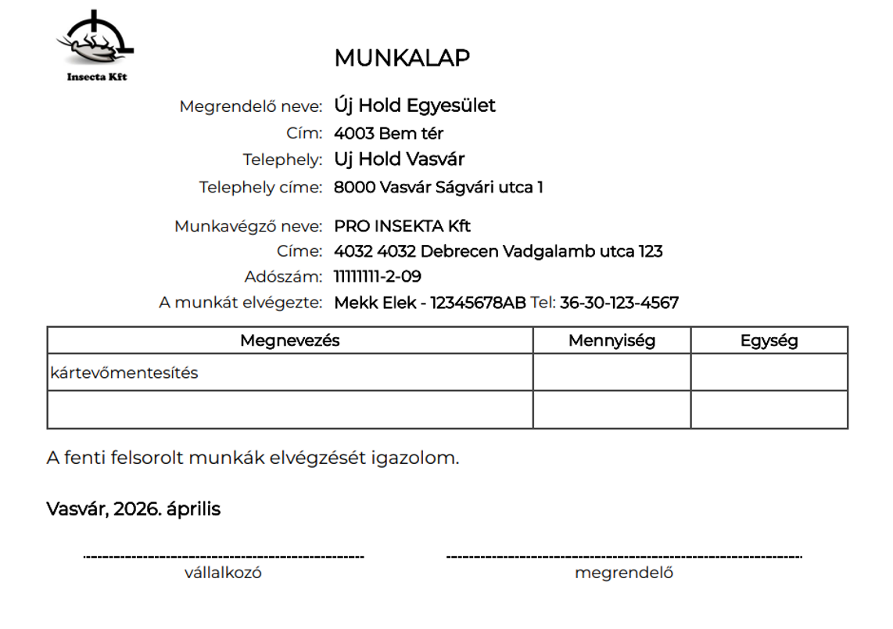

Elvégzett munkák
A Due-Contract modulban generált munkalapok aláírt, beszkennelt változata itt tölthető fel.
Rögzíthető:
- munkavégzés dátuma,
- aláírt PDF munkalap.
Ez a modul biztosítja:
- a visszakereshetőséget,
- a pénzügyi elszámolás alapját,
- a számlák mellékleteinek tárolását.
Az elvégzett munkák rögzítése elengedhetetlen a jövőbeli esedékes munkák helyes számításához
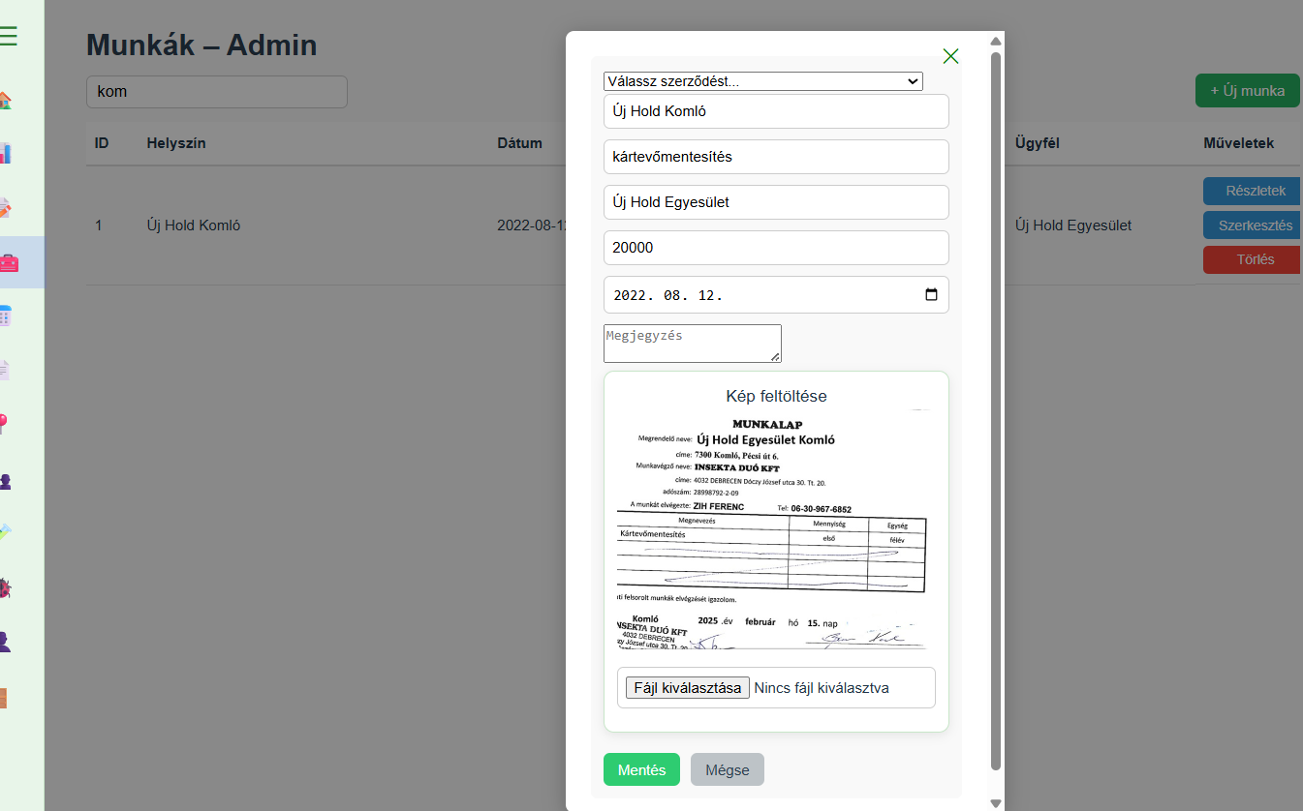

Fejlesztői dokumentáció
A projekt során egy modern webalkalmazás kialakítása volt a cél, amely megfelel a legújabb iparági standardoknak, miközben könnyen skálázható és karbantartható. A következő technológiai stack-et alkalmaztuk a fejlesztés során:

Választott fejlesztői környezetek, technológiák
A PRO-INSEKTA rendszer fejlesztése modern, megbízható és hosszú távon fenntartható technológiákra épül. A választott eszközök biztosítják a gyors fejlesztést, a stabil működést és a könnyű bővíthetőséget.
A rendszer fő elemei:
- Backend: Django + Django REST Framework
- Frontend: React + TypeScript + Vite
- Hitelesítés: JWT token alapú
- Adattárolás: SQLite (prototípus), ORM réteg: Django ORM
- Kommunikáció: HTTPS/JSON REST API
- Fájlkezelés: Django Media Storage (képek, PDF-ek)

Backend technológiák
A backend felelős:
- az adatbázis kezeléséért,
- az üzleti logikáért,
- a hitelesítésért,
- a PDF generálásért,
- az e-mail küldésért,
- a REST API biztosításáért.

Django (Python)
A backend Django keretrendszerre épül, amely robusztus, biztonságos és gyors fejlesztést tesz lehetővé.
A Django választását az alábbi tulajdonságai indokolták:
- Gyors fejlesztés
A beépített funkciók — admin felület, ORM, authentikáció, URL-kezelés — jelentősen felgyorsították a backend fejlesztését.
- Biztonság
A Django alapból védelmet nyújt:
- SQL injection,
- CSRF,
- XSS,
- session hijacking
ellen, ami kritikus egy adminisztrációs rendszer esetében.
- Skálázhatóság és megbízhatóság
A Django jól kezeli:
- a nagyobb adatbázisokat,
- a növekvő felhasználói terhelést,
- a hosszú távú üzemeltetést.
- ORM (Object-Relational Mapping)
Az ORM segítségével:
- gyorsan és biztonságosan lehet adatbázist kezelni,
- könnyen bővíthetők a modellek,
- egyszerűen alakíthatók ki kapcsolatok (ForeignKey, ManyToMany).

Frontend technológiák

HTML5 és CSS3
A felhasználói felület alapját HTML5 és CSS3 biztosítja.
A fejlesztés során kiemelt szempont volt:
- a reszponzív megjelenés,
- a felhasználóbarát elrendezés,
- a letisztult, modern vizuális megjelenés.
A CSS-t a csapat közösen alakította ki, figyelve a konzisztenciára és az admin felület ergonómiájára.
TypeScript
A frontend logikát TypeScript segítségével valósítottuk meg, amely:
- típusbiztonságot ad,
- csökkenti a hibalehetőségeket,
- átláthatóbbá teszi a kódot,
- megkönnyíti a komponensek közötti adatáramlást.
A TypeScript használata különösen előnyös volt az űrlapok, API-hívások és interaktív elemek kezelésénél.

React
A teljes frontend Reactre épül, amely modern, komponensalapú megközelítést biztosít.
A React előnyei:
• Gyors és interaktív működés a virtuális DOM‑nak köszönhetően.
• Újrafelhasználható komponensek, amelyek egyszerűsítik a karbantartást.
• Erős közösségi támogatás és kiváló dokumentáció.
• Könnyű integráció a Django backend API‑val.
A React különösen jól támogatta az admin felület dinamikus elemeit, például:
  - űrlapok,
  - táblázatok,
  - szúrési funkciók.
  - térképes komponensek (Leaflet / Pigeon Maps)
  - PDF generálás előkésztése

Kiegészítő technológiák

Pigeon Maps
A telephelyek térképes megjelenítéséhez és koordinátaválasztáshoz.
SMTP alapú e-mail küldés
A kapcsolatfelvételi űrlap és admin értesítések kezeléséhez.

Adatbázis modell

A PRO-INSEKTA rendszer adatmodellje a kártevőirtó vállalkozás működéséhez szükséges összes alapadatot és üzleti folyamatot lefedi. A modell relációs adatbázisra épül (Django ORM), ahol az entitások között egyértelmű, jól definiált kapcsolatok biztosítják:
- az adatok konzisztenciáját,
- a visszakereshetőséget,
- az esedékes munkák automatikus számítását,
- a munkalapok generálásához szükséges adatokat.
Az adatmodell fő entitásai és kapcsolatai az alábbiak.

Owner – Cégadatok
A vállalkozás alapadatait tartalmazza.
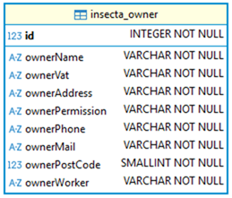
Mezők:
- id: azonosító, csak egy entitás van
- ownerName: cégnév
- ownerVat: cég adószáma
- ownerAddress: cég cím
- ownerPermission: engedélyszám
- ownerPhone: cég telefonszáma
- ownerMail: cég e-mail címe szakmai vezető munkavállaló neve
- ownerPostCode: cég irányítószáma
- ownerWorker: szakmai vezető munkavállaló neve

Kapcsolatok: – nincs közvetlen reláció, globális metaadat.
Munkalapok generálásánál a cég adatait tartalmazza.

Customer – Ügyfél
A szerződött partnerek adatai.
Mezők:
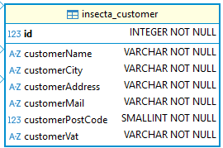
- id: azonosító
- customerName: ügyfélnév
- customerCity: ügyfél cím helysége
- customerAddress: ügyfél cím
- customerMail: ügyfél e-mail címe
- customerPostCode: ügyfél irányítószáma
- customerVat: ügyfél adószáma
Kapcsolatok:
- 1 → N kapcsolat a Locations táblával Egy ügyfélnek több telephelye lehet.

Location – Telephely
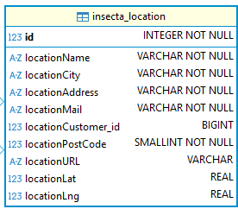
Az ügyfél telephelyei, ahol a munkavégzés történik.
- id: azonosító
- locationName: telephely név
- locationCity: telephely helység
- locationAddress: telephely cím
- locationMail: telephely e-mail címe
- locationCustomer_id: azon ügyfél kódja, amelynek a telephelye
- locationPostCode: telephely irányítószáma
- locationURL: telephely helyszínrajza (image)
- locationLat: telephely GPS (szélességi) koordinátája
- locationLng: telephely GPS (hosszúsági) koordinátája

Kapcsolatok:
- N → 1 Customer Egy ügyfélhez több telephely tartozhat
- 1 → N Contracts Egy telephelyhez több szerződés tartozhat.
Ez az entitás a térképes modul alapja.

Service – Szolgáltatás
A vállalkozás által nyújtott szolgáltatások listája.
Mezők:
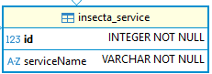
- id: szolgáltatás azonosító
- serviceName: szolgáltatás neve

Kapcsolatok:
- 1 → N Contract Egy szolgáltatás több szerződésben is szerepelhet.
- 1 → N Job Egy szolgáltatás több munkában is szerepelhet.

Contract – Szerződés
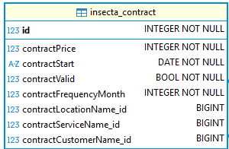
A rendszer egyik legfontosabb entitása.
Telephelyenként rögzített, időszakos kártevőirtási szerződés.
Mezők:
- id: azonosító
- contactPrice: ár
- contractStart: szerződés kezdete
- contractValid: érvényesség (aktív / inaktív)
- contractFrequencyMonth: gyakoriság hónapokban
- contractLocationName_Id: telephely azonosító
- contractServiceName_Id: szolgáltatás azonosító
- contractCustomerName_Id: ügyfél azonosító
Kapcsolatok:
- N → 1 Location
- N → 1 Customer
- N → 1 Service
- 1 → N Job Egy szerződéshez több elvégzett munka tartozhat.
A Due Contract modul az itt tárolt adatokból számolja az esedékességet.

Job – Elvégzett munkák
A szerződés alapján elvégzett kártevőirtási feladatok.
Mezők:
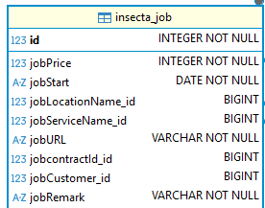
- id: azonosító
- jobPrice: ár
- jobStart: munkavégzés ideje
- contractValid: érvényesség (aktív / inaktív)
- contractFrequencyMonth: gyakoriság hónapokban
- jobLocationName_Id: telephely azonosító
- jobServiceName_Id: szolgáltatás azonosító
- jobURL: aláírt munkalap image
- jobContractId: szerződés azonosító
- jobCustomer_Id: ügyfél azonosító
- jobRemark: megjegyzés

Kapcsolatok:
- N → 1 Contract
Ez az entitás biztosítja:
- a jövőbeli esedékes munkák helyes számítását,
- a visszakereshetőséget,
- a pénzügyi elszámolást.

Adatmodell ábra (I). Customer-Location-Contract-Service-Job

Customer-Location-Contract-Service-Job
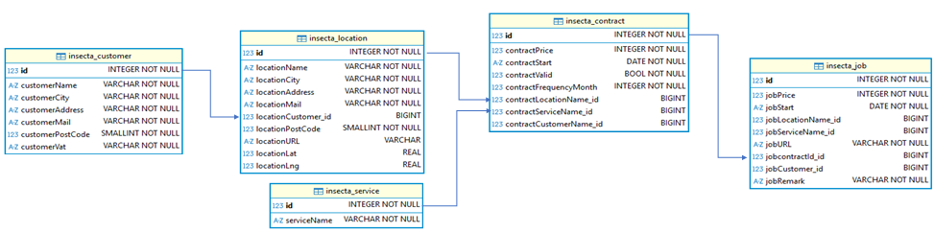

Contactmessage – Megkeresések üzenetei
A publikus felületről érkező üzenetek.
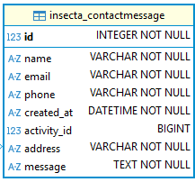
Mezők:
- id: azonosító
- name: név
- email: e-mail
- phone: mobilszám
- created_at: megkeresés ideje
- activity_id: tevékenység azonosító
- address: cím
- message: megjegyzés

Activity – Tevékenységek
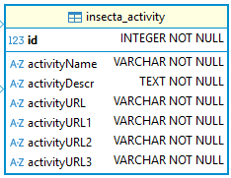
A publikus weboldalon megjelenő szolgáltatás-bemutató elemek, a megkeresések tevékenysége
Mezők:
- id: azonosító
- activityName: név
- activityDescr: részletes leírás (HTML)
- activityURL1: kép
- activityURL2: kép
- activityURL3: kép
- activityURL4: kép
Kapcsolatok:
- 1 → N Note
- 1 → N Contactmessage

Note – Megkeresések és eseti munkák
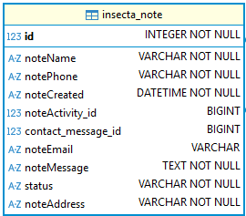
Mezők:
- id: azonosító
- noteName: név
- notePhone: telefonszám
- noteCreated: dátum
- noteActivity_id: tevékenység azonosító
- contact_message_id: ContactMessage azonosító
- created_at: megkeresés ideje
- noteEmail: email
- noteMessage: üzenet
- status: állapot
- noteAddress: cím

Kapcsolatok:
- 1 → 1 Contactmessage -> Note

Adatmodell ábra (II). Contactmessage – Note - Activity
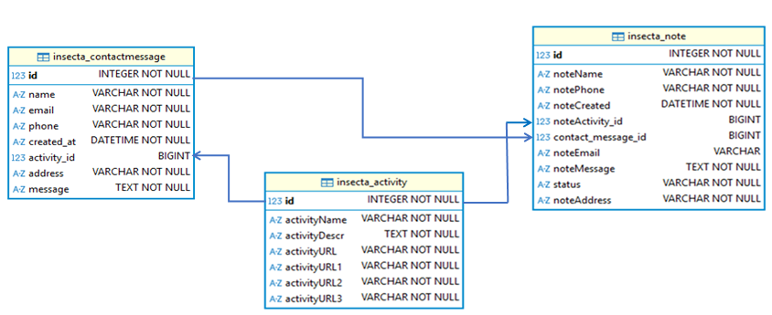

Rendszerarchitektúra

A PRO-INSEKTA rendszer modern, moduláris, REST-alapú architektúrára épül. A backend és a frontend teljesen külön komponensként működik, jól definiált API-kommunikációval.
Az alábbi táblázat összefoglalja a PRO-INSEKTA rendszer REST-API végpontjait, azok metódusait, hitelesítési módját és funkcionális szerepét.
Modul | Végpont prefix | Metódus | Hitelesítés | Leírás | Megjegyzés
Activities | /activities/ | GET | publikus | Tevékenységek listázása | Képek URL-jei
 |  | POST | JWT | Új tevékenység (FormData)
 | /activities// | DELETE | JWT | Tevékenység törlése
 |  | GET | publikus | Tevékenység részletei
 |  | PUT | JWT | Tevékenység módosítása (FormData)
Contact | /contact/ | POST | publikus | Kapcsolatfelvételi űrlap beküldése | e-mail küldés
Contracts | /contracts/ | GET | JWT | Szerződések listázása
 |  | POST | JWT | Új szerződés
 | /contracts// | DELETE | JWT | Szerződés törlése
 |  | PUT | JWT | Szerződés módosítása
 | /contracts//details/ | GET | JWT | Szerződés részletes adatai (kapcsolt entitásokkal)
Customers | /customers/ | GET | JWT | Ügyfelek listázása
 |  | POST | JWT | Új ügyfél létrehozása
 | /customers// | DELETE | JWT | Ügyfél törlése
 |  | PUT | JWT | Ügyfél módosítása
Due Contracts | /due-contracts/ | GET | JWT | Esedékes munkák listája (szűrhető: ügyfél, telephely, hónap)
Jobs | /jobs/ | GET | JWT | Elvégzett munkák listázása
 |  | POST | JWT | Új elvégzett munka | (FormData – PDF feltöltés)
 | /jobs// | DELETE | JWT | Elvégzett munka törlése
 |  | PUT | JWT | Elvégzett munka módosítása (FormData)
Locations | /locations/ | GET | JWT | Telephelyek listázása
 |  | POST | JWT | Új telephely létrehozása (FormData) | GPS koordináták Pigeon-Maps segítségével
 | /locations// | DELETE | JWT | Telephely törlése
 |  | PATCH | JWT | Telephely részleges módosítása (FormData)
Notes | /notes/ | GET | JWT | Megkeresések listázása
 |  | POST | JWT | Új megkeresés / eseti munka
 | /notes// | DELETE | JWT | Megkeresés törlése
 |  | PATCH | JWT | Státusz módosítása (Új → Folyamatban → Kész)
 |  | PUT | JWT | Megkeresés módosítása
Owner | /owner/ | GET | publikus | Cégadatok lekérése
 |  | PUT | JWT | Cégadatok módosítása (FormData)
Services | /services/ | GET | JWT | Szolgáltatások listázása
 |  | POST | JWT | Új szolgáltatás
 | /services// | DELETE | JWT | Szolgáltatás törlése
 |  | PUT | JWT | Szolgáltatás módosítása

Hitelesítés -– JWT token alapú rendszer

A rendszer JWT (JSON Web Token) alapú hitelesítést használ.
Hitelesítés folyamata
- A felhasználó bejelentkezik a /login/ végponton.
- A backend visszaad:
  - access tokent (rövid élettartam)
  - refresh tokent (hosszabb élettartam)
- A frontend ezeket eltárolja a localStorage-ban.
- Minden admin API hívásnál az Axios automatikusan hozzáadja:
Kód
Authorization: Bearer <access_token>
- Ha az access token lejár, a frontend automatikusan frissíti a refresh tokennel.
Kijelentkezés
A Layout modul handleLogout() függvénye törli a tokeneket:
localStorage.removeItem("access");
localStorage.removeItem("refresh");
Majd visszairányít a /login oldalra.

Kiemelt kódrészletek

GET_CONTRACTS_DUE_0_12() BACKEND>INSEKTA>SERVICES.PY

A get_contracts_due_0_12() függvény a rendszer egyik legfontosabb üzleti logikája, mert ebből számolja ki a backend:
- mely szerződések esedékesek jelenleg (0. hónap)
- vagy a következő 12 hónapban esedékesek lesznek.

A számítás alapja:
- a szerződés kezdete,
- a szerződés gyakorisága (hónapokban),
- az utolsó elvégzett munka dátuma,
- a mai nap.

A függvény eredménye egy listázott, hónapokra bontott előrejelzés, amely a szerződéshez kapcsolódó összes releváns adatot (ügyfél, telephely, szolgáltatás, cégadatok) is visszaadja a frontendnek, amit Due Contract modulban jelenít meg, és a munkalap PDF generálásakor használ.

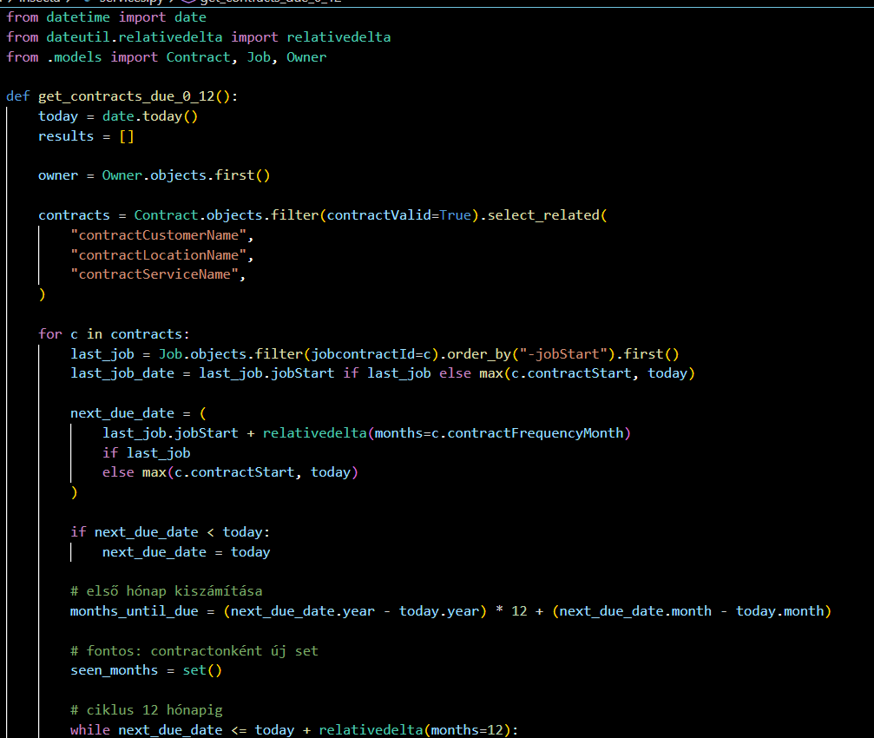
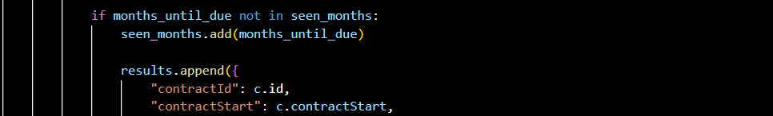
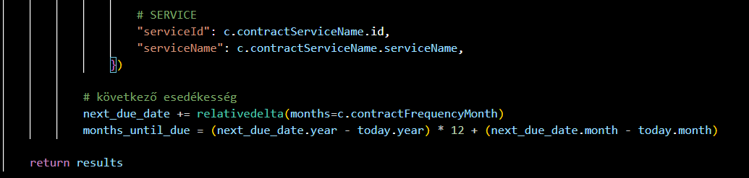

contactMessageCreate backend>insecta>views>contact_views.py
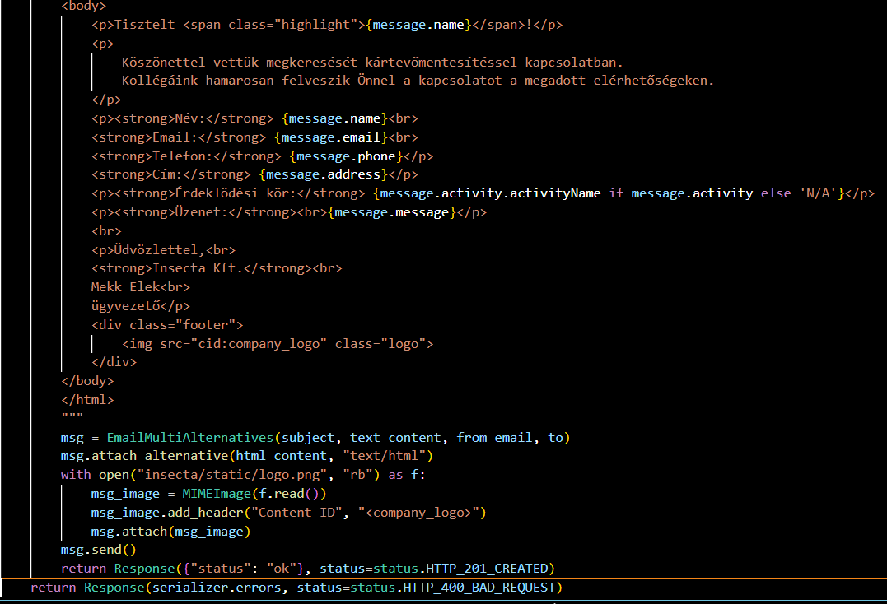
A kapcsolatfelvételi űrlap beküldésekor a rendszer HTML formátumú visszaigazoló e-mailt küld az ügyfélnek, valamint értesítést a vállalkozásnak. Az üzenet tartalmazza az ügyfél adatait, az üzenetet, valamint egy beágyazott logót.
A kérést a contactMessageCreate függvény dolgozza fel, amely:
- validálja az adatokat a ContactMessageSerializer segítségével,
- elmenti a megkeresést az adatbázisba,
- két automatikus e-mailt küld az ügyfélnek és a vállalkozásnak.
Az e-mail HTML tartalma inline CSS-t és beágyazott képet (logo.png) tartalmaz, amelyet a rendszer CID-azonosítóval csatol (company_logo).
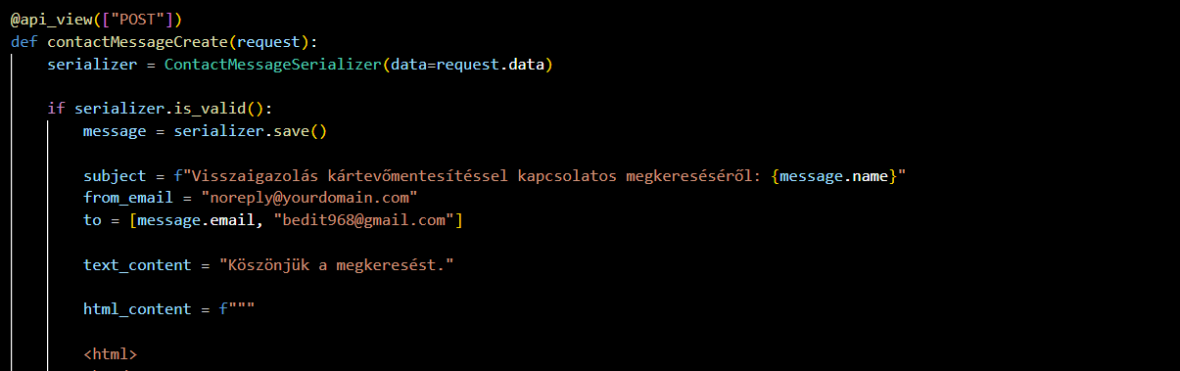
A küldéshez a Django EmailMultiAlternatives osztályát használja, amely lehetővé teszi a többformátumú (text + HTML) üzeneteket.

Csapatmunka beosztása
A PRO-INSEKTA rendszer fejlesztése csapatmunkában valósult meg.
Az alábbiakban összefoglaljuk a fejlesztés során végzett főbb feladatokat és azok felelőseit.
Backend fejlesztés – Balogh Edit
- Az adatmodellek (Django ORM) megtervezése és létrehozása
- A Serializerek elkészítése (Read/Write logika, validációk)
- A REST API végpontok (Views) implementálása
- Az authentikációs rendszer kialakítása
- Admin funkciók backend oldali támogatása
- Térképes koordináta-kezelés backend integrációja
- E-mail küldés backend oldali megvalósítása
- PDF generálás backend támogatása
Frontend fejlesztés – Bényei Antal
- A publikus weboldal teljes frontendje
- Az admin felület alapstruktúrája és CRUD funkciói
- A komponensek, űrlapok, listák és navigáció kialakítása
- A frontend és backend közötti kommunikáció (API hívások)
Közös fejlesztés
- A teljes admin felület CSS-einek elkészítése
- A vizuális megjelenés, elrendezések és reszponzív működés finomhangolása
- A felhasználói élmény (UX) közös tervezése és javítása

Az alkalmazás tesztelése, az előkerült hibák javításának dokumentálása.

A PRO-INSEKTA rendszer fejlesztése során kiemelt figyelmet kapott a folyamatos tesztelés és a hibák gyors, dokumentált javítása. A tesztelés célja az volt, hogy a publikus és adminisztrációs felület egyaránt stabilan, hibamentesen és felhasználóbarát módon működjön.
A fejlesztés során többféle tesztelési megközelítést alkalmaztunk:
Manuális funkcionális tesztelés
A rendszer minden modulját lépésről lépésre ellenőriztük:
- űrlapok működése,
- CRUD műveletek,
- navigáció,
- jogosultságkezelés,
- PDF generálás,
- e-mail küldés,
- térképes funkciók,
- szerződések és esedékes munkák logikája.

Böngészőtesztelés
A frontend működését több böngészőben is ellenőriztük:
- Google Chrome (elsődleges),
- Microsoft Edge,
- Mozilla Firefox.

Reszponzivitás tesztelése
A felületet különböző képernyőméreteken is teszteltük:
- mobil,
- tablet,
- laptop,
- nagy felbontású monitor.

Backend API tesztelése
A Django REST API végpontokat Postman és böngésző segítségével ellenőriztük:
- helyes válaszok,
- hibakezelés,
- jogosultságok,
- adatvalidáció.

Előkerült hibák és javításuk
A fejlesztés során több kisebb-nagyobb hiba került felszínre, amelyeket dokumentáltunk és javítottunk. Az alábbiakban a legfontosabbak szerepelnek.
- Rendezési hiba a Locations listában
Hiba:
A telephelyek a frontend táblázatban ID szerint jelentek meg, nem név szerint.
Ok:
A frontendben volt egy data.sort((a, b) => a.id - b.id) sor, amely felülírta a backend rendezését.
Megoldás:
- A sort törlése
- Backend oldalon order_by("locationName") beállítása

- Hibás ékezetek a Munkalap dátum hónap nevében (\backend\insecta\views\pdf_views)

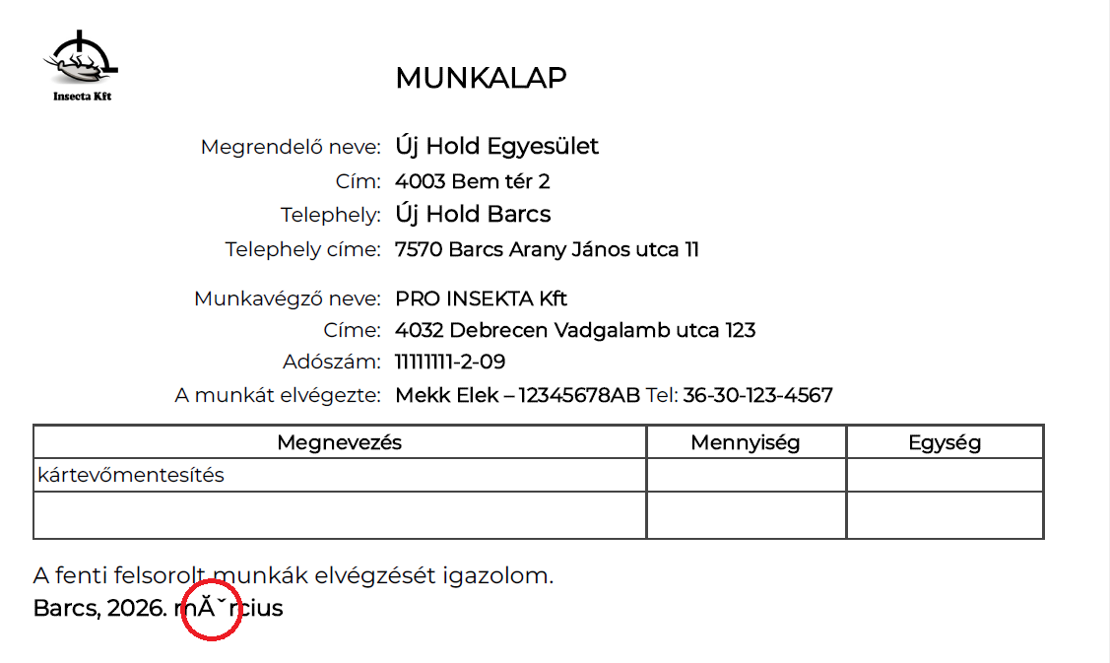
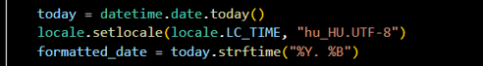
A magyar hónapnév UTF-8 kódolása elcsúszik, amikor a dátumot a Python locale + strftime állította elő, majd a HTML → Chrome → PDF útvonalon átment.
A Python UTF-8-ban adja a szöveget, de valahol kétszer kódolódik, vagy a a Chrome headless latin-2-nek (ISO-8859-2) próbálja értelmezni. Ezért lett az á → Ăˇ.
Definiáltam egy HONAPOK listát, és ebből raktam össze a dátumot:
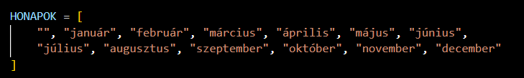
Ez minden környezetben helyesen jelenik meg, mert nem függ sem a locale-től, sem a Chrome értelmezésétől.

- Szerződés gyakoriság számítási hiba
Hiba: A Due-Contract modul néhány szerződésnél hibásan számolta az esedékességet.
Ok: Az utolsó elvégzett munka dátuma nem minden esetben volt figyelembe véve.
Megoldás:
- Backend logika javítása
- Tesztadatokkal történő újratesztelés

- Térképes koordináta kiválasztás hibája
Hiba:
A marker nem frissült minden kattintásnál.
Ok:
A React state nem frissült megfelelően, a szűrők nem jól működtek.
Megoldás:
- State frissítési logika javítása
- Marker komponens újrarenderelésének biztosítása

Tesztelési eredmények
A hibák javítása után a rendszer:
- stabilan működik,
- minden modul funkcionálisan tesztelt,
- a publikus és admin felület közötti adatáramlás hibamentes,
- a PDF generálás és e-mail küldés megbízható,
- a térképes funkciók pontosan működnek,
- a szerződéses logika helyesen számol.
A tesztelés lezárásaként a rendszer készen áll az éles használatra.

Összegzés

A PRO-INSEKTA rendszer egy modern, webalapú alkalmazás, amely a kártevőirtó vállalkozás teljes adminisztrációs és ügyfélkezelési folyamatait támogatja. A rendszer két fő részből áll: a publikus weboldalból és az authentikációhoz kötött adminisztrációs felületből. A publikus oldal lehetőséget biztosít a tevékenységek megtekintésére és kapcsolatfelvételre, míg az admin felület a szerződések, telephelyek, ügyfelek, esedékes munkák és elvégzett feladatok teljes körű kezelését teszi lehetővé.
A fejlesztés során modern technológiákat alkalmaztunk: a frontend React + TypeScript alapokon épül, reszponzív HTML/CSS felülettel, térképes komponensekkel és PDF generálással. A backend Django keretrendszerre épül, amely biztonságos, gyors és jól skálázható működést biztosít. A rendszer adatmodelljei támogatják a szerződéses munkák nyilvántartását, a telephelyek koordinátáinak kezelését, a munkalapok generálását és az elvégzett feladatok archiválását.
A publikus felületen érkező megkeresések automatikusan rögzülnek a Notes modulban, ezzel támogatva az ügyfélkommunikációt. A Due-Contract modul segítségével a jövőbeli munkák könnyen lekérdezhetők, szűrhetők és PDF munkalapokká alakíthatók. A Jobs modul biztosítja az elvégzett munkák dokumentálását, ami a pénzügyi elszámolás alapja.
A rendszer fejlesztése csapatmunkában valósult meg:
- Balogh Edit felelt a backendért, az authentikációért, a térképes és e-mail funkciókért, valamint a PDF generálásért.
- Bényei Antal készítette a publikus és adminisztrációs felület frontendjét.
- A CSS és vizuális elemek közös munkával készültek.
A jövőben több továbbfejlesztési lehetőség is adott, például árbevétel-tervezés, útvonaloptimalizálás, nyitvatartási idők kezelése, valamint ügyfélportál kialakítása dokumentumhozzáféréssel. Ezek a fejlesztések tovább növelhetik a rendszer hatékonyságát és a felhasználói élményt.
A PRO-INSEKTA rendszer így egy átlátható, biztonságos és hosszú távon is bővíthető megoldást nyújt a kártevőirtó vállalkozás mindennapi működésének támogatására.

Továbbfejlesztési lehetőségek

A PRO-INSEKTA rendszer jelenlegi funkcionalitása stabil és jól használható, ugyanakkor több olyan fejlesztési irány is azonosítható, amelyek tovább növelhetik a hatékonyságot, a felhasználói élményt és az adminisztrációs folyamatok automatizáltságát.
Publikus felület fejlesztése
Tevékenységek részleteinek bővítése
A publikus tevékenységoldalak tartalma tovább gazdagítható:
- szakmai tanácsokkal,
- gyakori kérdésekkel,
- érdekességekkel,
- megelőzési javaslatokkal,
- szezonális információkkal.
Ez javítja a látogatói élményt és növeli a szakmai hitelességet.
részleteinek kibővítése újabb információkkal, tanácsok, érdekességekkel bővítve.
Admin felület fejlesztése
Árbevétel-tervezés
A szerződések és elvégzett munkák alapján:
- havi,
- negyedéves,
- éves árbevételi előrejelzések készíthetők. Ez támogatja a pénzügyi tervezést és a kapacitásmenedzsmentet.
Útvonaloptimalizálás a napi munkákhoz
A Due-Contract modul továbbfejleszthető úgy, hogy a rendszer:
- a kiválasztott napi munkákhoz
- automatikusan javasoljon optimális sorrendet
- a telephelyek földrajzi elhelyezkedése alapján.
Ez jelentősen csökkentheti az utazási időt és költséget.
Szükséges adatmodell-bővítések:
- Due-Contract modell bővítése
  - tervezett munkavégzési dátum (nap) rögzítésével.
- Location modell bővítése
- nyitvatartási idők megadásával a hét minden napjára. (Ez lehetővé teszi, hogy a rendszer csak a nyitvatartási időn belül tervezzen munkát.)
Ügyfélportál – autorizált dokumentumhozzáférés
A jövőben lehetőség nyílhat arra, hogy az ügyfelek:
- saját szerződéseiket,
- munkalapjaikat,
- számláikat,
- dokumentumaikat
autentikáció után online megtekinthessék.
Ez csökkenti az adminisztrációs terhelést és növeli az ügyfélélményt.

Irodalomjegyzék
Az alkalmazás fejlesztése során az alábbi források kerültek felhasználásra:
Python dokumentáció – SQLite3 modul
https://docs.python.org/3/libary/sqlite3.html

W3Schools – Webfejlesztési útmutatók és példák
https://www.w3schools.com/

React – Hivatalos dokumentáció
https://react.dev/learn

Django – Hivatalos dokumentáció és kezdő lépések
https://www.djangoproject.com/start/

Pigeon Maps – React térkép komponens
https://pigeon-maps.js.org/

